Prénom : ………………………….. date :………………………….
Questions de lecture page 107

1. Sépare les mots et recopie les phrases correctement.

C’estlafêtedanslequartier.

Taokiseprendpourunsuperhéros.

Lesenfantsadmirentlastatuedelaliberté.

2. Reconstitue les phrases :

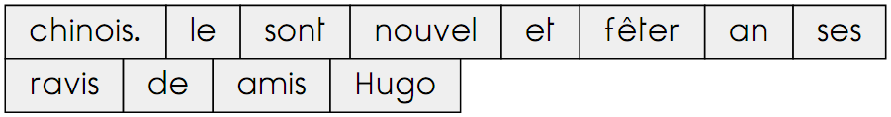

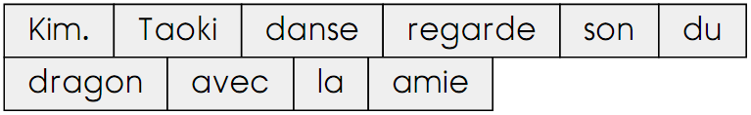

- Réponds aux questions par une phrase.

- Quelle ville appelle t-on la « Grosse Pomme » ?

C’est

- Quel monument les enfants ont-ils admiré à New-York ?

Les enfants

- Comment s’appelle le cheval de Jack ?

Le

5. Numérote les phrases dans l’ordre de l’histoire.

 Il va visiter un ranch et faire du rodéo en Arizona.

 A la fin, il s’endort car ces voyages l’ont beaucoup fatigué.

 Après le rodéo, il nettoie Tornado.

 Il part à New York.

 Taoki fête le nouvel an chinois.

6. Complète le texte. Aide-toi de la page 107 du livre.

C’est la _______________ dans le ________________.
La _______________ est entraînée par les tambours et les ____________.
Le défilé pour la nouvelle année du _______________ ______________ enchante le public.
Avec Kim comme _______________, Taoki, Hugo et Lili ont tout compris à la ______________ _____ ______________.
aide pour les enfants en difficulté.

